学院
毕业设计（论文）

题 目：
副 标 题：
学 生 姓 名：
所在系、专业：
班 级：
指 导 教 师：
日 期：

摘 要
详述汽车制动系统的组成、功用、工作原理，以及典型故障制动跑偏与侧滑。制动跑偏、侧滑的现象及危害; 分析常见汽车制动跑偏、侧滑的主要原因及诊断与排除方法，提出汽车制动跑偏、侧滑的预防措施。，并举实例。还简单介绍了ABS系统的组成、功用及工作原理和对汽车制动性的影响。
关键词：制动、组成与功用、工作原理、跑偏与侧滑、原因、预防措施及诊断与排除方法、实例

Abstract
【英文摘要正文输入，如果无英文摘要请将本页删除】

Keywords:

目 录
第一章：制动系统的组成/功用及工作原理
1.1：制动系统的组成
1.2：制动系统的功用
1.3：制动系统的分类
1.4：制动系统的工作原理
第二章：典型故障 制动跑偏与侧滑
1.1 液压式
1.2 气压式
1.3 汽车制动跑偏、侧滑的危害
1.4故障现象
1.5 影响因素
1.1.1 制动器的影响
1.1.2前轮定位不正确
1.1.3轮胎的影响
1.1.4系统的影响｛车架和悬挂系统｝
1.1.5道路条件的影响
1.1.6机件失调
1.1.7驾驶技术的影响
1.6 预防措施以及诊断与排除
1.7 某客车跑偏事例浅析
第三章 辅助制动系统
1.1 ABS的组成作用及工作原理
1.1.1 ABS的组成
1.1.2 ABS的作用
1.1.3 ABS的工作原理
1.2 ABS的分类
1.3 ABS对汽车制动性的影响

第一章：制动系统的组成/功用及工作原理

1.1 制动系统的组成
(1)供能装置：包括供给、调节制动所需能量以及改善传动介质状态的各种部件
（2）控制装置：产生制动动作和控制制动效果各种部件，如制动踏板
（3）传动装置：包括将制动能量传输到制动器的各个部件如制动主缸、轮缸
（4）制动器：产生阻碍车辆运动或运动趋势的部件 1.2 制动系统的功用
使行驶中的汽车按照驾驶员的要求进行强制减速或停车；使已停驶的汽车在各种道路条件下（包括在坡道上）稳定驻车；使下坡行驶的汽车速度保持相对稳定。
1.3 制动系统的分类
（1）按制动系功用分
行车制动系—在行车过程中经常使用的使行驶中的汽车减低速度甚至停车的一套专门装置。
驻车制动系—使已停驶的汽车驻留原地不动的一套装置。
（2）按制动系的制动能源分类
人力制动系—以驾驶员的肌体作为唯一的制动能源的制动系
动力制动系—完全靠由发动机的动力转化而成的气压或液压形式的势能进行制动的制动系统
伺服制动系—兼用人力和发动机动力进行制动的制动系
（3）按照制动能量的传输方式，制动系又可分为机械式、液压式、气压式和电磁式。
1.4制动系统的工作原理
制动时，驾驶员踩下制动踏板，使制动总泵内的制动液通过制动管路分别进入各个车轮制动器的制动分泵。 分泵中的活塞使制动蹄及摩擦片张开，摩擦片与制动鼓接触产生摩擦力，阻止制动鼓固连的车轮转动，从而产生制动力；
松开制动踏板，制动蹄及摩擦片在回位弹簧的作用下回到原位，制动分泵的制动液经制动管路流回到制动总泵，制动即消除。
第二章：制动跑偏与侧滑
汽车制动跑偏、侧滑的危害
汽车行驶因制动或其他原因, 常常向侧面发生甩(即其一轴或两轴的车轮发生横向移动) , 也就是人们常常所说的甩尾滑动现象, 称为制动侧滑。它是影响制动安全性能的重要因素之一。汽车制动侧滑而引发的交通事故屡见不鲜。汽车前后轴同时发生侧滑的情况较少, 绝大多数情况是一根轴先发生侧滑, 而另一轴仍保持与地面良好的附着关系。据很多事故现场鉴定, 汽车侧滑失控, 多由后轴引起, 尤其高速制动时, 后轴发生侧滑要比前轴发生侧滑更危险, 这时会使汽车完全丧失操纵能力。在积有冰雪或是浓雾过后的公路上, 常常发生由于汽车丧失操纵能力而导致翻车、撞车等恶性事故, 这种失控现象多半是因汽车出现侧滑引起的。汽车在高速行驶中突然制动, 极易产生侧滑, 尤其后轴侧滑将引起汽车剧烈的回转运动, 严重时可使汽车调头, 十分危险。因
此, 预防车辆制动侧滑, 对安全行驶有着十分重要的意义。
液压式
1.1 故障现象
在汽车行驶中使用制动装置时，同轴上左右车轮制动效果不一致，车辆不能沿着直线方向行驶，而是偏向一侧。
1.2 影响因素
1.1.1 制动系统的影响
（1）制动器产生的制动力不相等
这种现象在路试过程中主要表现为紧急制动时，一侧车轮已经抱死，另一侧车轮只是减速而不能抱死。特别是前轴转向轮制动器制动力的不足。汽车偏驶向车轮抱死的一侧，从制动轮与地面的拖痕来看，可见到一边拖痕很深而另一边拖痕很浅，甚至没有拖痕。
主要原因： 1）某一制动气室膜片破裂或制动分泵密封圈损坏，制动气管或油管漏油、漏气；
2） 制动蹄片支承销锈蚀发咬；
3）左右制动器与蹄片间隙大小不等；
4）左右制动器摩擦片材料不同、厚薄不均、摩擦系数不同等；
5）某一制动摩擦片有油污等；
6）制动管路堵塞；
7）个别制动鼓失圆,达不到足够的制动力矩；
8）个别车轮制动器回位弹簧失效；
9）左右车轮制动间隙不等；
10）左右车轮轮毂轴承松紧不一；
11）某一制动凸轮轴锈蚀，动作不灵活，调节器损坏等
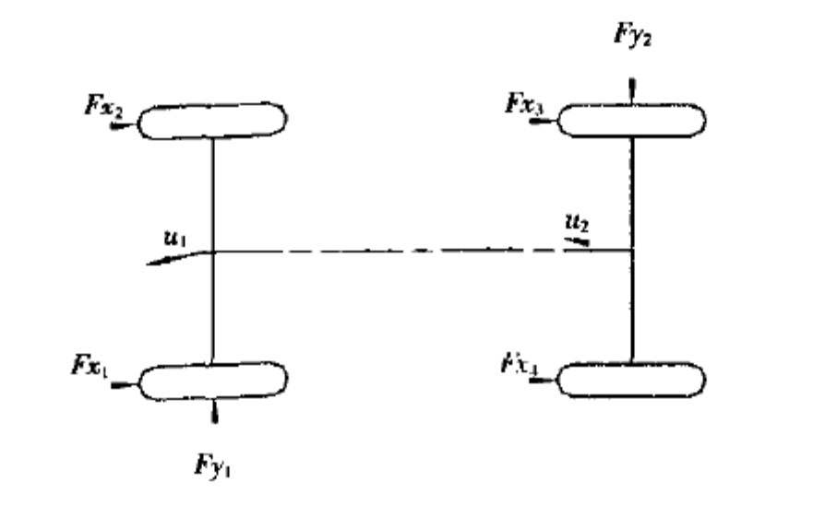
图1 前转向轮左右制动力不等时的受力分析图
图1为前转向轮左右制动力不等时的受力分析。如果左前轮的制动器制动力大于右前轮,即地面制动力Fx1> Fx2，则Fx1绕主销的力矩大于Fx2绕主销的力矩，虽然在制动过程中转向盘是不动的，由于转向系各处的间隙及零件的弹性变形，转向轮仍产生一定向左转动的角度而使汽车有轻微的转弯行驶，这种现象就是制动跑偏。此时，前后轴分别受到侧向反作用力Fy1、Fy2的作用，若Fy1、Fy2 绕重心的力矩小于Fx1、Fx2 绕重心的力矩，则车辆会发生跑偏侧滑；反之则相反。此外，因前轮有主销后倾角，使Fy1对转向轮产生一个同方向的偏转力矩．也进一步增大了车轮向左转动的角度，加剧了车辆的制动跑偏。由此可知，制动跑偏程度随着左右车轮制动力差值的增大而增大。对这类问题的解决思路是要尽量使两边制动力相等。
（2）制动器产生的制动力在制动过程中增长的快慢不一致
这种现象表现为汽车利用点制动或半脚制动减速时：一侧车轮减速快而另一侧车轮减速却很慢，汽车在减速过程中明显偏向车轮减速快的一侧
主要原因：①左右制动器的回位弹簧张力大小不等；
②左右制动气室推杆长度不一致；
③个别制动鼓磨损严重或失圆；
④个别车轮的凸轮轴衬套和蹄片支承销松旷等。
1.1.2 前轮定位不准确
前轮定位不正确将造成转向轮“发摆”、转向自动“跑偏”、轮胎异常磨损等现象，破坏了汽车行驶的稳定性，在制动时也将造成制动跑偏。主要是前制动时跑偏
主要原因：1）车架变形；。
2)悬挂系统损坏变形；
3）前轴变形；
4）转向节松旷及前束调整不当等。
尤其是车辆在严重超载的情况下，使车架变形、弹簧钢板的弧度发生较大变化，也将造成前轮定位不正确，引起制动跑偏。这种现象应当引起驾驶员的高度重视，以免造成安全事故。
1.1.3 轮胎的影响
汽车要实现制动，不仅需要有足够的制动力，而且需要轮胎与地面之间有足够的附着系数，如果同轴上的轮胎气压、花纹、磨损程度不一致，轮胎的附着系数就不同，可造成制动跑偏。而同一轴上的轮胎规格不一致（直径大小不相等），导致左右轮产生的制动力不相等，也将造成制动跑偏
前桥左、右轮胎气压不均，使制动时出现无规律的忽左忽右跑偏的现象。轮胎磨损严重不均，特别是后轮内外直径差越大，无规律制动跑偏就越严重，因为这种直径差将导致各车轮对地面的压力随路面的不平而随时发生变化，制动时，各车轮的制动力矩则严重失调，也会产生无规律的跑偏现象
1.1.4系统的影响｛车架和悬挂系统｝
汽车车架变形与悬挂系统出现故障，将造成车辆轮荷分布不均、、前后轴移位等现象，这些都将导致制动跑偏。
（1）车辆左右载荷分布不均
制动时在左右轮制动力大小相等，制动力增长快慢一致的情况下承受载荷小的车轮必然先抱死，而承受载荷大的车轮由于惯性的作用必然后抱死，故而出现制动跑偏的现象。这种现象在汽车装载的情况下才会较明显，空载的情况下一般不会发生。
主要原因：1）车架变形；
2）减振器损坏；
3）钢板弹簧变形、折断、疲劳；
4）悬挂系统的导杆或平衡杆变形等。
当然汽车在装载的过程中，人为的将货物堆放不均匀，也将造成车辆左右轮载荷分布不均而导致制动跑偏。
有些车辆的钢板弹簧在车辆刚出厂时板簧的刚度尚能满足设计要求，运行一段时间后，由于板簧的刚度衰减太快造成板簧偏软，这样，紧急制动时，由于惯性力的作用，前轴会向前扭转一定角度θ，而由于板簧刚度不足，扭转的角度相应的增大了，转向节上臂球头销本应该做相应的移动，由于球头销又连接在转向纵拉杆上，仅能在克服少许转向拉杆的问隙后使其有少许弹性变形，从而使转向节臂相对主销产生偏转，并带动转向轮转动造成跑偏。（见图2）
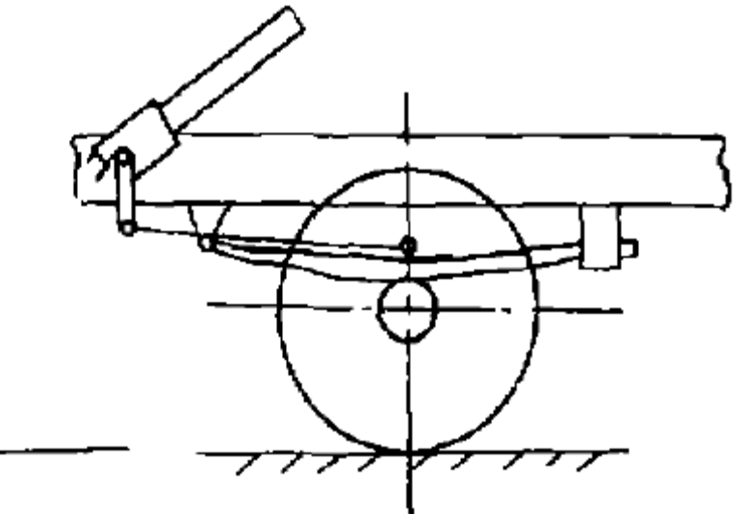
a．未制动时（图2）
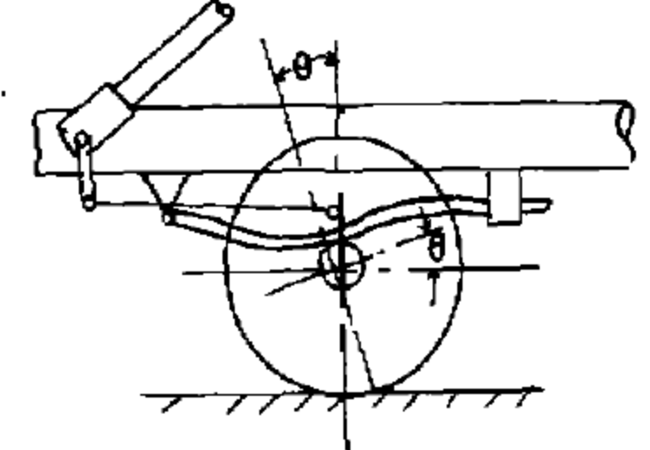
b.制动时
(图2)
（2）前后轴移位（左右轴距差过大）
车架变形、前后轴弹簧钢板的U型螺栓松动、弹簧钢板中心螺栓折断等都可能造成前后轴移位（左右轴距差过大），导致汽车在直线行驶和制动时均出现跑偏现象。
1.1.5 道路条件的影响
制动时要求车轮与路而要有足够的附着系数，由于路面泥泞，凸凹不下，偏斜等原因，汽车制动时也将出现制动跑偏，这就要求我们在进行道路试验时必须在平直、干燥、清洁、附着系数较高的水泥或沥青路面上进行，以排除道路因素对汽车。
1.1.6 机件失调
1）前桥变形或主销与销套之间松旷；
2）横拉杆球头松旷；
3）双横拉杆结构汽车的前束调整不当；
4）轮毂轴承松旷；
5）边梁断裂等。
1.1.7驾驶技术的影响
1.3 汽车制动跑偏、侧滑的预防措施及诊断与排除
（1）预防措施
在维护、调整制动机构时, 一定要调到前后轮同时抱死, 或前轮略提前抱死, 且制动不应有明显
的跑偏现象。
在泥泞路、冰雪路面行车, 车速要适当降低, 遇障碍时要提前减速, 不可盲目高速行驶, 以便
遇到情况时能较快停车, 减少制动非安全因素, 避免车辆产生侧滑。
在附着力差的路面上转弯时, 应提前减速靠右行驶, 避免急转向或边踩制动边转向, 以防车辆
产生侧滑。特别是在交叉路口转弯时要提前发出转向信号, 以提示其他车辆有充分时间控制车速, 避免车辆发生碰撞事故, 或由于车辆被迫采取紧急制动而产生侧滑现象。
行驶中发生侧滑现象, 应立即松开制动, 同时把方向盘向侧滑的一侧转动(但打方向盘不能过
急) , 松开油门换入低速档, 待汽车回正后要平稳地把方向盘转到原来的位置。
出车前应进行必要的检查, 消除事故隐患,例如适当检查、调整制动间隙及制动踏板自由行程;
检查方向盘游动间隙以及正确调校横直拉杆球头销松紧度等。
需要制动时, 采用不分离发动机制动(不切断动力) , 可使车轮抱死滑移的可能性大大减小, 车
轮可以降速滚动, 不易发生侧滑。
（2）诊断与排除
汽车行驶中使用制动，出现跑偏现象。应该首先做下外观检查：检查左右车轮轮胎气压、花纹和磨损程度是否一致；
制动后，若汽车向一侧偏跑，则为另一侧的车轮制动不良。首先对该车轮制动器进行放气，若无制动液喷出，说明该车轮制动管路堵塞，应予以更换；再观察车轮制动间隙，若制动间隙过大，说明制动蹄摩擦片摩擦严重或制动自调装置失效，应更换。
支起车轮，用手转动和轴向推拉车轮轮胎，若一侧车轮有松旷或过紧感觉，应重新调整轴承的预紧度；若转动车轮有发卡或异响，应检查该轮轮毂轴承是否破损或毁坏。
若制动时，出现忽左忽右跑偏现象，则应检查前轮定位是否符合要求或直横拉杆球头销是否松旷，若有应予以调整。
检查其他机件是否完好，若不完好应予以更换。
气压式
1.1故障现象
汽车制动时向一侧偏跑。
1.1.1故障原因
主要是由于左右侧制动力不一样所致。
左右两轮制动间隙不一
左右两轮制动蹄与鼓得接触面积不一
左右两轮轮胎气压不一样
一侧前轮制动器进水或油污
左右两轮制动气室推杆长度不一，伸长长度不等
左右两轮制动软管与制动气室膜片新旧程度不一
一侧前轮制动鼓变形严重或磨出沟槽
负前束，两钢板弹簧弹力不足，车架变形及前桥移位等
1.1.2故障诊断与排除
发现跑偏时，说明方向相反的一侧轮制动力不足。首先应检查制动间隙，同时，对推杆的外伸长度及制动时的伸出长度也应检查。
1.4 某客车跑偏事例浅析
(1) 实例故障描述1
东风某客车装有ABS 系统，且带有自动调整臂，从一出厂就出现制动跑偏现象，一直向右跑偏，轻踩制动和重踩制动都一样，试验人员觉得可能是摩擦片不规则，或者是制动间隙不均匀，磨合一段时间就会自动调整到位，可是跑完一万公里路试后，制动向右跑偏现象没有一点改善。
原因分析1
基于上述现象，试验人员去量制动间隙，发现左前轮制动间隙为0.4mm, 右前轮制动间隙为0.7mm，按理分析应该向左跑偏才是，这就让人犯难。后来把制动器拆开，设计人员要维修站把右边制动器的领蹄的起始部分（即图3 中A 处）在水泥地面上磨几分钟，而左制动器不磨，装上车后发现制动完全正常。什么原因呢？经判断是右制动器磨擦片领蹄出现尖点，这样一踩刹车，摩擦片的尖点就与制动鼓先接触，于是右轮制动器先入为主，先产生制动作用，而左边的制动器还没来得及作用，整车就已经开始跑偏了。这属于文中2.1 所写的范畴 。实际上产生左右制动力不等的因素很多，如单侧车轮制动摩擦片有油污，制动鼓失圆等，要具体情况具体对待。

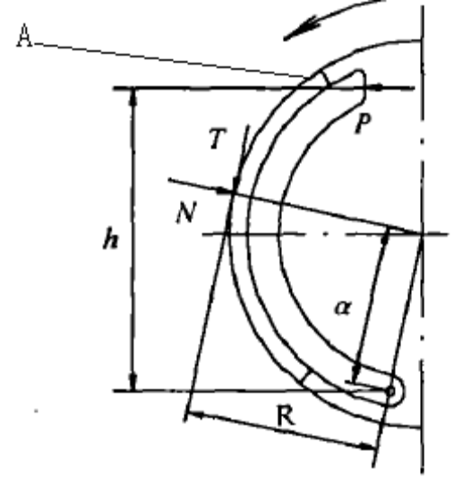
图3
（2）实例故障描述2
过了一段时间，该车型在跑山路的过程中，又开始出现制动往左跑偏了，试验人员发现左边前板簧的U 型螺栓松动了，将U 型螺栓拧紧，制动跑偏现象消失了。
原因分析2
该车型在跑山路的过程中，又开始出现制动往左跑偏，为什么试验人员将U型螺栓拧紧，制动跑偏现象消失了。因为U型螺栓松动使左边车轮在制动力作用下向后移动，前后桥不能保持平行而产生制动跑偏。另外假如一侧钢板弹簧折断，也会使同侧车轮产生制动跑偏。
第三章 辅助制动系统
1.1 ABS的组成、作用及工作原理
1.1.1 ABS的组成
ABS主要是由轮速传感器、制动压力调节器、电子控制单元（ECU）、ABS报警装置几部分组成。
1.1.2 ABS的主要作用
将制动的滑移率控制在15%--20%的最佳制动效能的范围内
车轮不抱死，在制动时车轮就可以保持一定的抗侧滑能力；前轮不抱死，在遇到紧急情况时，就可以一边紧急制动，一边转向；后轮不抱死，就可以保证制动时后轮不甩尾
即使制动时两侧车轮所在的路面附着力不同，两侧车轮的制动力矩不同，或在最高车速时紧急制动，也不会发生制动跑偏
1.1.3 ABS的工作原理
通常，ABS是在普通制动系统的基础上加装车轮速度传感器、ABS电控单元、制动压力调节装置及制动控制电路等组成的，如下图。
制动过程中，ABS电控单元(ECU)3不断地从传感器1和5获取车轮速度信号，并加以处理，分析是否有车轮即将抱死拖滑。
如果没有车轮即将抱死拖滑，制动压力调节装置2不参与工作，制动主缸7和各制动轮缸9相通，制动轮缸中的压力继续增大，此即ABS制动过程中的增压状态。
如果电控单元判断出某个车轮(假设为左前轮)即将抱死拖滑，它即向制动压力调节装置发出命令，关闭制动主缸与左前制动轮缸的通道，使左前制动轮缸的压力不再增大，此即ABS制动过程中的保压状态。
若电控单元判断出左前轮仍趋于抱死拖滑状态，它即向制动压力调节装置发出命令，打开左前制动轮缸与储液室或储能器(图中未画出)的通道，使左前制动轮缸中的油压降低，此即ABS制动过程中的减压状态

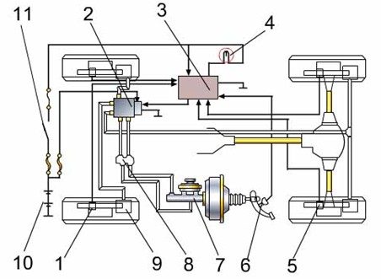
- 前轮速度传感器 2.制动压力调节装置 3.ABS电控单元 4.ABS警告灯5.后轮速度传感器 6.停车灯开关 7.制动主缸 8.比例分配阀 9.制动轮缸 10.蓄电池 11.点火开关
1.2 ABS的分类
按控制方式分：预测控制方式、模仿控制方式
按控制通道及传感器数目分类：四通道、三通道、二通道、一通道及四传感器、三传感器
1.3 ABS对汽车制动性的影响
1、增加制动时的稳定性
汽车在制动时，四个轮子上的制动力是不一样的。如果汽车的前轮先抱死，驾驶员就无法控制车轮的行驶方向，容易出现撞车的危险。倘若汽车的后轮先抱死，则会出现侧滑、甩尾，甚至出现汽车“掉头”的严重事故。ABS可防止四个轮子制动时被完全抱死，从而提高了汽车在制动过程中的稳定性。
2、能缩短制动距离
在紧急制动的状态下，ABS能使车轮处于既滚动又拖动的状况，拖动的比例占20%左右，这时轮胎与地面的摩擦力最大，即所谓的最佳制动点或区域。普通的制动系统无法做到这一点。
3、防止轮胎过度磨损
事实上，车轮完全抱死会造成轮胎杯型磨损，轮胎表面磨耗不均匀，使轮胎损耗增加。经测定，汽车在紧急制动时车轮抱死所造成的轮胎累加磨损费，已超过一套防抱死制动系统的造价。
4、使用方便，工作可靠
ABS系统的使用与普通制动系统的使用几乎没有什么不同，制动时只要把脚踏在制动板上进行正常的制动即可。遇到雨雪路滑，驾驶员再也没有必要用一连串的点刹车方式进行制动，ABS会使制动保持在最佳点。要注意的一点是：ABS工作时，驾驶员会感到制动踏板有颤动，并听到一些噪音，都属于正常现象，不用过分紧张。ABS工作十分可靠，并有自诊断能力。

致 谢
在本次写论文的过程中，通过上网查询和查阅书籍，仔细的对照，并且在我的指导老师亲切关怀和悉心指导下认真完成。在他严肃的科学态度，严谨的治学精神，精益求精的工作作风，深深地感染和激励着我。我也在不断的修改，不断的完善，从开题报告到初稿、一二稿再到最终完成，毛老师都始终给予我细心的指导和不懈的支持。
感谢我的室友们，从遥远的家乡来到这个陌生的城市里，是你们和我共同维系着彼此之间兄弟般的感情，维系着寝室那份家的融洽。在此次论文过程中也给予了我众多的帮助。
在此我感谢我的指导老师毛务本老师，通过她对我细心的指导，我的论文写的很顺利，同时我也对学院及系教师以诚挚的感谢。

参考文献

1. 张宏春 汽车车身底盘构造与维修 北京大学出版社 2006
2. 余志生 汽车理论 第五版 机械工业出版社 2009
3. 李栓成 刘志顺 汽车车身底盘构造与维修 金盾出版社 2006

4. 吴清爽.交通与运输.浅析汽车制动跑偏.2009

5. 张红伟 汽车底盘构造及维修 高等教育出版社 2007

6. 孙培峰 汽车底盘构造与检修 浙江大学出版社 2007

附 录

注：请学生在论文书写完成后，将所有论文格式要求删除掉。

